Лабораторная работа №8

Архитектура компьютера

Кирилюк Светлана Алексеевна

Содержание

# 1 Цель работы

Изучение команд условного и безусловного переходов. Приобретение навы- ков написания программ с использованием переходов. Знакомство с назначе- нием и структурой файла листинга.

# 2 Выполнение лабораторной работы

Создаём каталог для программ лабораторной работы №8, переходим в него и создаём файл lab8-1.asm (рис. 1).

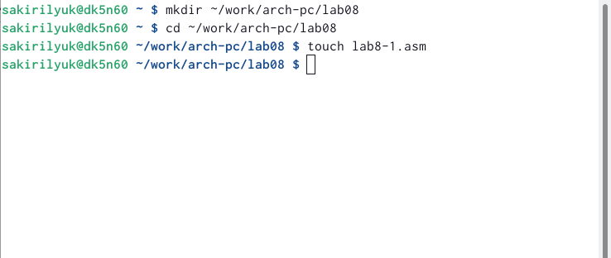

Рис. 1: Создание каталога и файла

Введём в файл текст программы из 1-го листинга (рис. 2).

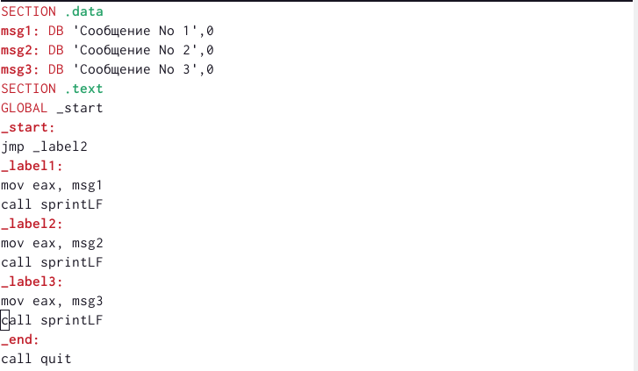

Рис. 2: Ввод текста программы из 1-го листинга

Создадим исполняемый файл и запустим его (рис. 3).

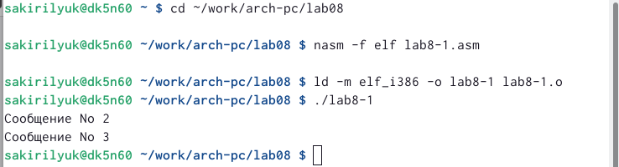

Рис. 3: Создание исполняемого файла

Далее в текст программы после вывода сообщения №2 добавим инструкцию jmp с меткой _end. Изменим текст программы в соответствии со 2-ым листингом (рис. 4).

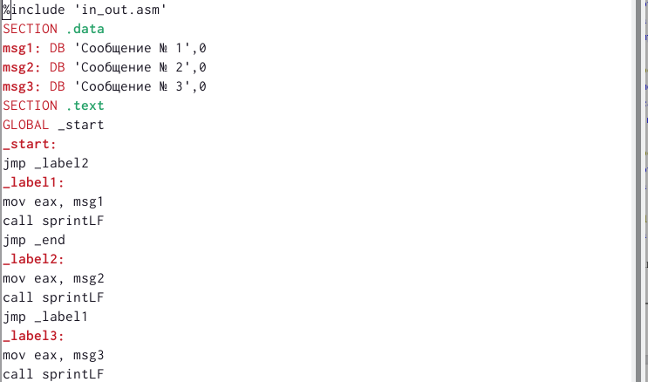

Рис. 4: Изменение текста программы

Вновь создаём исполняемый файл и проверяем его работу (рис. 5).

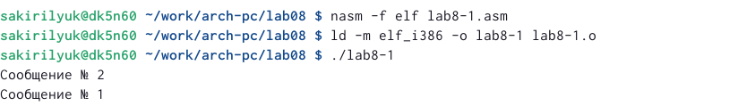

Рис. 5: Создание исполняемого файла

Изменим текст программы, добавив и изменив инструкцию jmp, чтобы сообщения выводились с 3-го по 1-ый (рис. 6). Создаём исполняемый файл и проверяем его работу (рис. 7).

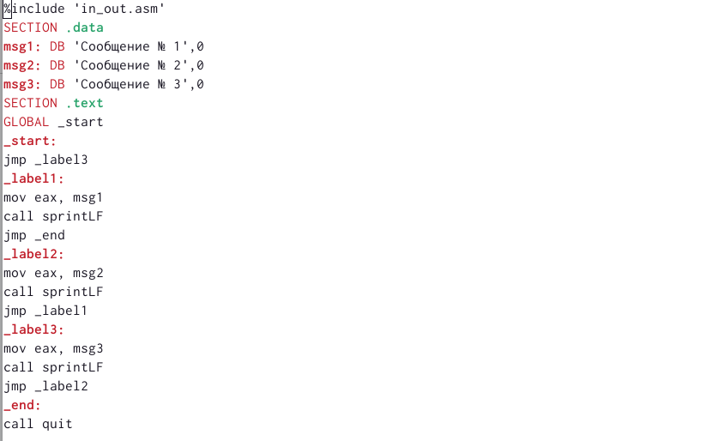

Рис. 6: Изменение текста программы

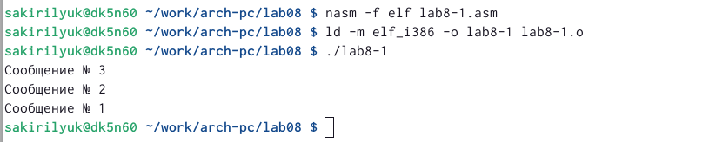

Рис. 7: Создание исполняемого файла

Создаём файл lab8-2.asm (рис. 8) и вводим в него текст программы (рис. 9).



Рис. 8: Создание нового файла

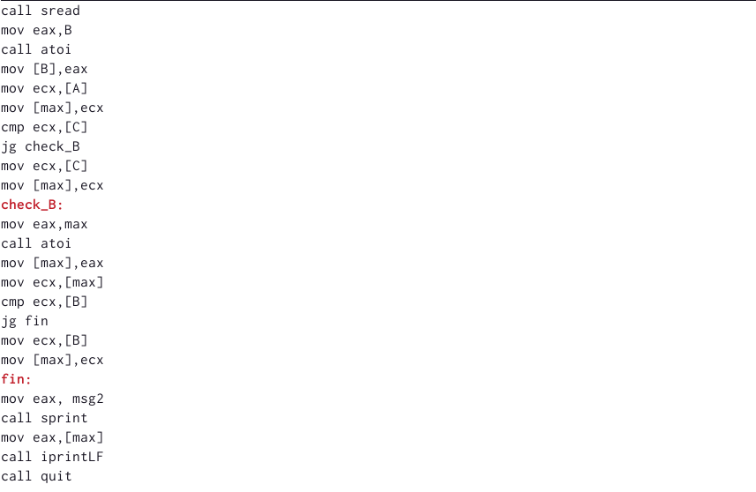

Рис. 9: Ввод текста из 3-го листинга

Создаём исполняемый файл и проверяем его работу (рис. 10).

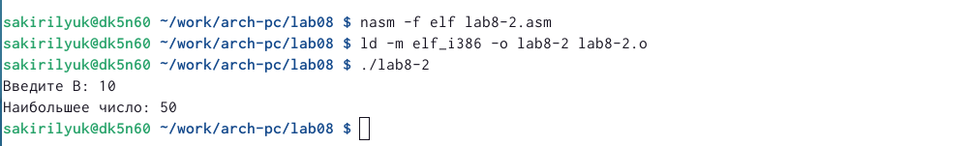

Рис. 10: Создание исполняемого файла

Далее создаём файл листинга для lab8-2.asm (рис. 11) и открываем его при помощи текстового редактора (рис. 12).

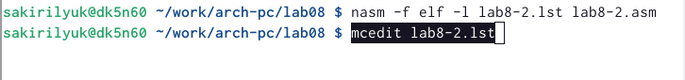

Рис. 11: Создание файла листинга

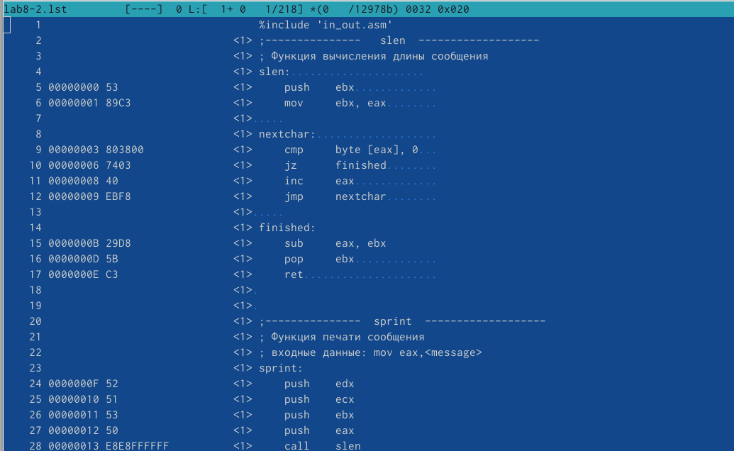

Рис. 12: Открытие файла листинга

# 3 Выводы

В ходе работы я изучила команды условного и безусловного переходов, приобрела навыки написания программ с использованием переходов, познакомилась с назначе- нием и структурой файла листинга.